Тема: Запросы SELECT, INSERT, UPDATE, DELETE.

Запросы

1. Вывести содержимое таблицы палат.

2. Вывести фамилии и телефоны всех врачей.

3. Вывести все этажи без повторений, на которых располагаются палаты.

4. Вывести названия заболеваний под именем “Name of Disease”

и степень их тяжести под именем “Severity of Disease”.

5. Использовать выражение FROM для любых трех таблиц

базы данных, используя для них псевдонимы.

6. Вывести названия отделений, расположенных в корпусе

5 и имеющих фонд финансирования менее 30000.

7. Вывести названия отделений, расположенных в 3-м корпусе

с фондом финансирования в диапазоне от 12000 до 15000.

8. Вывести названия палат, расположенных в корпусах 4 и 5

на 1-м этаже.

9. Вывести названия, корпуса и фонды финансирования отделений, расположенных в корпусах 3 или 6 и имеющих

фонд финансирования меньше 11000 или больше 25000.

10. Вывести фамилии врачей, чья зарплата (сумма ставки

и надбавки) превышает 1500.

11. Вывести фамилии врачей, у которых половина зарплаты

превышает троекратную надбавку.

12. Вывести названия обследований без повторений, проводимых в первые три дня недели с 12:00 до 15:00.

13. Вывести названия и номера корпусов отделений, расположенных в корпусах 1, 3, 8 или 10.

14. Вывести названия заболеваний всех степеней тяжести,

кроме 1-й и 2-й.

15. Вывести названия отделений, которые не располагаются

в 1-м или 3-м корпусе.

16. Вывести названия отделений, которые располагаются в 1-м

или 3-м корпусе.

17. Вывести фамилии врачей, начинающиеся на букву “N”.

Схема базы данных

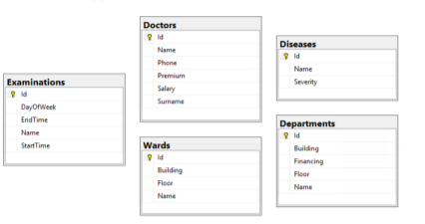

Описание

База данных Больница (Hospital) содержит информацию

о проводимых в больнице обследованиях.

Обследования, проводимые в больнице представлены

в виде таблицы Обследования (Examinations), в которой собрана основная информация, такая как: название обследования, день недели, в который оно проводится, а также время начала и завершения.

Также в базе данных присутствуют информация о персонале больницы, которая хранится в таблице Врачи (Doctors).

Данные об отделениях и заболеваниях содержатся в таблицах Отделения (Departments) и Заболевания (Diseases) соответственно. Описание палат содержится в таблице Палаты

(Wards).